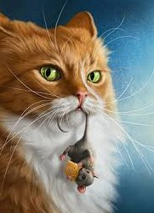
Кот Тимофей - открытая душа,
Коту Василию принес в зубах мыша:
Кот Васька отмечал день своего рожденья
И принимал преподношенья...
Увидев дичь, что гость ему принес,
Хозяин проурчал, брезгливо морща нос:
"Спасибо, брат! Но только зря старался!
Давно прошли те дни,
Когда мышами я питался...
Уж ты меня, дружище, извини!"
Смущенный гость был удивлен безмерно:
Чтоб кот не ел мышей? Ослышался, наверно!
Хотел переспросить, но... подали обед:
Сметану, масло, сыр, печенку и паштет,
Колбасы всех сортов и даже
Такую колбасу, которой нет в продаже!..
К столу все новые закуски подносили.
Тимошка-кот наелся до ушей.
"Вот так, брат, и живем... - мурлыкал кот Василий,
Обходимся, как видишь, без мышей!"
Когда бы у меня читатели спросили,
О чем завел я в этой басне речь,
Я им ответил бы, что данный кот Василий
Жрал то, что должен был стеречь!
А этаких котов, не ловящих мышей,
Из кладовых пора бы гнать взашей!

